## 提出申請20190308

查詢

|  |  |  |  |
| --- | --- | --- | --- |
| wptmapply | 商標案件主檔 |  |  |
| extedead | 延展期限 |  |  |
| markname | 商標名稱 |  |  |
| regid | 註冊號碼 |  |  |
| Meid | 本所案號 |  |  |
| Wptlapbale | 指定商品記錄檔 |  |  |
| goodclass | 商品類別 |  |  |
| meid | 本所案號 |  |  |
| delmk | 是否撤回 | 條件 | “0” |
| Wptlproc | 商標案件程序記錄檔 |  |  |
| appydate | 延展申請日期 |  |  |
| Rcvno | 收據號碼 |  |  |
| meid | 本所案號 |  |  |
| idkey |  |  |  |
| rcvid |  | 條件: | where left(A.rcvid,10)= left(txtRcvid,10) |
| wptlproexte | 提出申請 |  |  |
| idkey | idkey |  |  |
| status'= case when E.idkey is null then '否' else '是' end | 已處理 |  | ='是' if 延展申請已設立(found in wptlproexte); ='否' if not yet. |
| 其他 |  |  |  |
| ‘明細’ | 明細 |  |  |
| sql="select '','a'=case when d.idkey is null then '否' else '是' end,a.meid,"  +"b.regid,b.markname,c.goodclass,b.extedead,a.appydate,a.rcvno"  +" from wptlproc a"  +" left outer join wptmapply b on a.meid=b.meid"  +" left outer join wptlapbale c on a.meid=c.meid and delmk=0"  +" left outer join wptlproexte d on a.idkey=d.idkey"  +" where a.idkey='"+idkey+"' and left(a.rcvid,10)=left('"+rcvid+"',10)"; | | | |

|  |  |  |  |
| --- | --- | --- | --- |
| wptlproc | 商標案件程序記錄檔 |  |  |
| dbbouns | 規費是否加倍 | 顯示 |  |
| debitid | 請款單號 | 顯示 |  |
| debitchk | 是否請款 | 顯示 |  |
| ltdate | 書信日期 | 顯示 |  |
| debitdate | 請款日期 | 顯示 |  |
| meid | 本所案號 | 隱藏 | 條件 |
| rcvid | 收文編號 | 隱藏 | 條件 |
| keyno | 程序明細檔流水號 | 隱藏 | 條件 |
| procid | 程序碼 | 隱藏 | 條件‘0203’ |
| * 選一grid1本所案號, 帶出, 「規費是否加倍」, 「提申資料」, 「請款單號」, 「是否請款」, 「書信日期」, 「請款日期」於主頁面和【提申資料】頁面欄位. See form fields.   Select dbbouns, debitid, debitchk, ltdate, debitdate from wptlproc where meid = grid1.meid and rcvid = grid1.rcvid and keyno = grid1.keyno and procid = ‘0203’  無值, 設欄位空白. | | | |

|  |  |  |  |
| --- | --- | --- | --- |
|  |  |  |  |
| 提申資料 | 按鈕 |  | 用本所案號帶出提申資料 |

### 查詢

代理人

表格名:memanidTable

|  |  |  |  |
| --- | --- | --- | --- |
| wp..wptcmeman | 本所代理人主檔 |  |  |
| memanid | 本所代理人id | 顯示 | 查詢內容及條件  in(select memanid from wptlmeman where meid='" + meid + "') |
| memanname | 本所代理人 | 顯示 |  |
| meid | 本所案號 | 隱藏 | 條件 |
| //搜尋代理人id  sql = "select memanid from wptlmeman where meid='" + meid + "'";  //搜尋代理人id及性名  sql = "select memanid,memanname from wptcmeman where memanid in(" + sb.toString() + ") and tm='1'"; | | | |

申請人與代表人關係圖

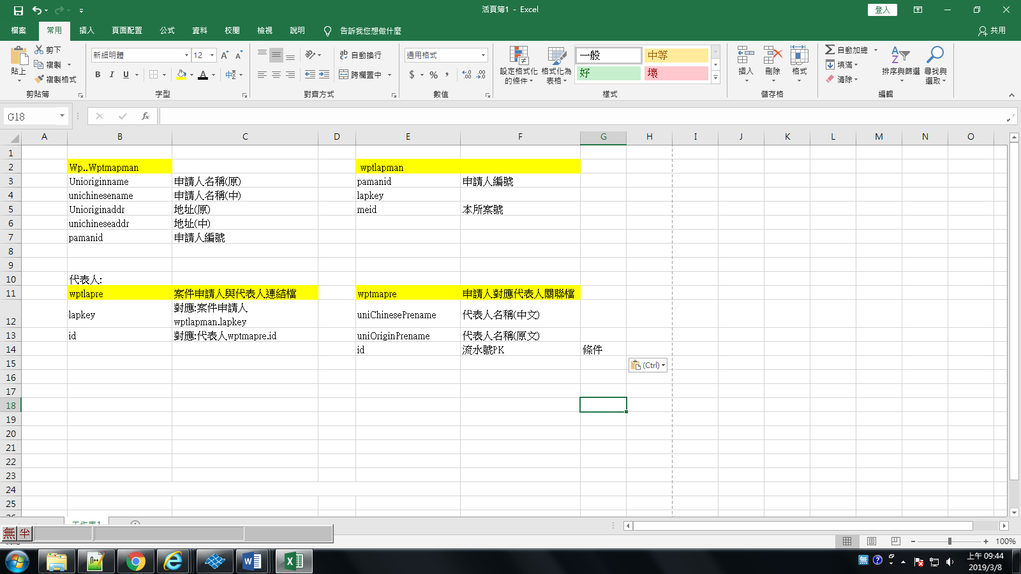

申請人:

|  |  |  |  |
| --- | --- | --- | --- |
| Wp..Wptmapman |  |  |  |
| Unioriginname | 申請人名稱(原) |  |  |
| unichinesename | 申請人名稱(中) |  |  |
| Unioriginaddr | 地址(原) |  |  |
| unichineseaddr | 地址(中) |  |  |
| pamanid | 申請人編號 |  | 條件:(select pamanid, lapkey from wptlapman where meid=meid) |
|  |  |  |  |

代表人:

|  |  |  |  |
| --- | --- | --- | --- |
| wptlapre | 案件申請人與代表人連結檔 |  |  |
| lapkey | 代表人一(原) |  | 對應:案件申請人wptlapman.lapkey |
| id |  |  | 對應:代表人wptmapre.id |
| select id from wptlapre where lapkey='" + ret[i][8] + "'"; | | | |
| wptmapre | 申請人對應代表人關聯檔 |  |  |
| uniChinesePrename | 代表人名稱(中文) |  |  |
| uniOriginPrename | 代表人名稱(原文) |  |  |
| id | 流水號PK |  | 條件 |
| sql="select uniChinesePrename,uniOriginPrename,pamanid from wptmapre where id='"+id+"'"; | | | |

查詢:

表格名:pamanidTable

|  |  |  |  |
| --- | --- | --- | --- |
| wptlapre /id |  | 隱藏 | 分別設定在三個id欄位中  select id from wptlapre where lapkey='" + ret[i][8] + "'"; |
| wptlapre /id |  | 隱藏 |
| wptlapre /id |  | 隱藏 |
| lapkey | 連接wptlapre.lapkey | 隱藏 |  |
| sql = "select '',meid,pamanid,'','','','','',lapkey from wptlapman where meid='" + meid + "' order by pamanid desc"; | | | |

商標及描述性說明

|  |  |  |  |
| --- | --- | --- | --- |
| wptmapply |  |  |  |
| markname | 商標名稱 | 顯示 |  |
| picchk | 圖樣中不主張專用權 | 顯示 |  |
| marktype | 商標種類 | 顯示 | 下拉式表單，資料來源:Dataset = {select typename from wptcmarktype} |
| markpic | 商標圖樣 |  | 圖片 |
| markmeid | (正商標)本所案號 | 顯示 | 搜尋完後要再搜尋一次markmeid |
| markappyid | 申請號碼 | 顯示 |  |
| markregid | 註冊號 | 顯示 |  |
| cdesctext | 中文描述性說明 | 顯示 |  |
| desctext | 描述性說明 | 顯示 |  |
| relchk | 有無關連商標 | 顯示 |  |
| meid | 本所案號 | 隱藏 | 條件 |
| wptmapply |  |  |  |  |
| markName | 商標名稱 | 禁改 |  |
| owneDate | 專用滿期日 | 禁改 |  |
| ownsDate | 專用起始日 | 禁改 |  |
| markmeid | (正商標)本所案號 |  | 條件 |

指定商品

表格名:goodclassTable

|  |  |  |  |
| --- | --- | --- | --- |
| wptlapbale | 指定商品記錄檔 |  |  |
| Goodclass | 類別 |  |  |
| uniNOrigdname | 指定商品(新)(原) |  |  |
| uniNChgdname | 指定商品(新)(中) |  |  |
|  | 空白 |  |  |
|  | 空白 |  |  |
| Goodclass | 類別 | 隱藏 |  |
| uniNOrigdname | 指定商品(新)(原) | 隱藏 |  |
| uniNChgdname | 指定商品(新)(中) | 隱藏 |  |
| meid | 本所案號 | 隱藏 | 條件 |
| delmk | 是否撤回 | 隱藏 | 條件<>1 |
| sql = "Select Goodclass,uniNOrigdname,uniNChgdname,delmk,'','',Goodclass,uniNOrigdname,uniNChgdname from wptlapbale where meid='" + meid + "' and delmk<>1"; | | | |

//確認查核欄位

|  |  |  |  |  |
| --- | --- | --- | --- | --- |
| wptlproexte | wptlproexte |  |  |  |
| pamanid | ispamanid | 申請人 | 顯示 | 欄位名與資料表欄位名沒有相同 |
| desctext | isdesctext | 描述性說明 | 顯示 | 欄位名與資料表欄位名沒有相同 |
| goodname1 | isgoodname1 | 指定商品 | 顯示 | 指定商品〈新〉〈原〉 |
| marktype | ismarktype | 商標種類 | 顯示 |  |
| markmeid | ismarkmeid | 正商標資料 | 顯示 |  |
| Markname | Ismarkname | 商標名稱 | 顯示 |  |
| picchk | ispicchk | 圖樣中不主張專利權 |  |  |
| idkey |  | 案件程序檔序號 |  | 條件 |
| Meid |  |  |  | 條件 |
| Rcvid |  |  |  | 條件 |
| keyNo |  |  |  | 系統產生:108(年度)+7碼，並要回存到wptlproc裡面。文字格式。 |
| sql = "select pamanid,desctext,goodname1,goodname2,markname from wptlproexte where idkey='" + idkey+ "'"; | | | | |

指定商品:其他

|  |  |  |  |
| --- | --- | --- | --- |
| 另外要處理的欄位 |  |  |  |
| goodclass[0][0] | goodclass_file | 顯示 | 顯示類別 |
| goodclass[0][0] | checkclass | 隱藏 | 確認鍵 |

附件

【attWin附件欄位說明】

| wptcannex | 欄位名稱 |  | 說明 | |
| --- | --- | --- | --- | --- |
| annexID | 附件代碼(隱藏) | annexID | wptcannex.annexID |
| desc_format | 輸入格式(隱藏) | desc_format | wptcannex.desc_format |
| desc_default | 預設輸入值(隱藏) | desc_default | wptcannex.desc_default |
| sort | 排序(隱藏) | sort | wptcannex.sort |
| wptcannex.annex_name where annexID = txtannexID | 附件名稱 | txtannexName | 1. 資料來源：  * wptcannex.annex_name where annexID = txtannexID |
| '是'若count > 0.{count= select annexID from wptlannex where annexID = txtannexID};'否'若count= 0 | 含件 | bookchk | 1. 資料來源：  * '是'若count > 0.{count= select annexID from wptlannex where annexID = txtannexID};   '否'若count= 0   1. 可修改 : (程序未完成時)  * 輸入方式:{ '是', '否'} |
| wptlannex.description where annexID = txtannexID | 輸入值 | txtValue | 1. 資料來源：  * wptlannex.description where annexID = txtannexID  1. 可修改: 輸入格式在desc_format  * 值=‘Dropdown’則取下拉選單值在desc_default (以‘,’區隔). 選一值存回txtValue. * 值=‘Text’則抓預設值在desc_default.   欄位型態— nvarchar(50)  輸入方式:文字輸入.  ✓空白: 可.  存回txtValue |
| 1. 預帶入設定的移轉提申附件. 附件中本筆程序有提送顯示'是',其他'否'.   select '含件'=case when l.annexid is null then '否' else '是' end ,  c.annex_name,isnull(l.description,''),  c.annexid,c.desc_format,desc_default,c.sort  from wptcannex c  left join wptlannex l on l.annexid = c.annexid  where c.procid ='0701' order by sort  結果列於attWin.   1. 未完成程序(wptlproc.findate = null)可修改附件.修改方式: '否'改為'是'或反之. 儲存時,標示'是'文件存回wptlannex.舊資料先自DB刪除再作新増. 2. 提供取消 按鈕。 3. 按下取消 按鈕, 取消attWin全部修改. | | | |

### 儲存

商標及描述性說明

|  |  |  |  |
| --- | --- | --- | --- |
| wptmapply |  |  |  |
| markname | 商標名稱 | 顯示 |  |
| picchk | 圖樣中不主張專用權 | 顯示 |  |
| marktype | 商標種類 | 顯示 |  |
| markmeid | (正商標)本所案號 | 顯示 |  |
| markappyid | 申請號碼 | 顯示 |  |
| markregid | 註冊號 | 顯示 |  |
| cdesctext | 中文描述性說明 | 顯示 |  |
| desctext | 描述性說明 | 顯示 |  |
| relchk | 有無關連商標 | 顯示 | 儲存時(正商標)本所案號、申請號碼、註冊號有其中一個打勾，這個欄位就打勾。 |
| meid | 本所案號 | 隱藏 | 條件 |

儲存附件:

|  |  |  |  |
| --- | --- | --- | --- |
| Trademark..wptlannex | 案件程序附件 |  |  |
| Id |  |  | 系統自動取號 |
| Keyno |  |  |  |
| Idkey |  |  |  |
| Sort | 排序 |  | Wptcannex.sort |
| Annexid | 附件代碼 | 隱藏 | Wptcannex.desc_format |
| description |  |  | 輸入值 |

儲存主檔:

|  |  |  |  |
| --- | --- | --- | --- |
| Wptmapply |  |  |  |
| exteappydate | 最新一次延展申請日期 |  | 填入延展申請日期 |
| Meid | 本所案號 | 條件 |  |

儲存程序檔

|  |  |  |  |
| --- | --- | --- | --- |
| Wptlproc |  |  |  |
| Appydate | 延展申請日期 |  |  |
| Dbbouns | 規費加倍 |  |  |
| Rcvno | 收據號碼 |  |  |
| Idkey |  |  |  |